Liiklusvälise teabevahendi riigitee kaitsevööndisse paigaldamise nõusoleku taotlus

Taotleja (ettevõtte, füüsilise isiku) nimi, aadress, telefoni number, e-post:
Reklaamtreiler OÜ, Suur-Kaare tee 14a, Viimis 74020, 56218818, veiko@reklaamtreiler.ee
Registri- või isikukood: 10807005

Liiklusvälise teabevahendi (edaspidi – teabevahend) taotletav paigalduskoht:
Tee nimi: 11250 Viimsi-Randvere tee L2
L-EST asukoht: XY: 6596010.46, 551190.62 (Muuga tee 272, Randvere küla, Viimsi vald, 89001:010:0033)

Teabevahendi eksponeerimise aeg ajavahemikul 06.10-19.10.2025 (2 nädalat).

Muu informatsioon (Teabevahendi sisukirjeldus, mõõtmed jms)
Reklaamhaagis (autoregistrisse kantud) 5,8 x 2,8 m / “Refom KOV 2025”
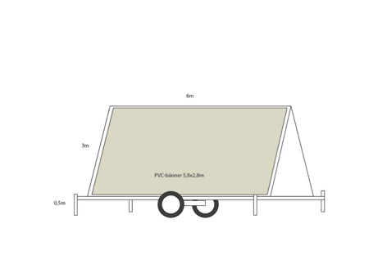

Taotleja: Veiko Kask 06. oktoober 2025.a.
(nimi, allkiri)

Märkused:

Loa saamiseks tuleb taotlusele lisada teabevahendi värviline kujundus ja teabevahendi asukohaskeem.
Nõusoleku taotluse menetlemisel eeldatakse, et taotlejal on olemas teekaitsevööndi maaomaniku nõusolek.
Paigaldamiseks peab loa taotlejal olema maaomaniku luba.

